
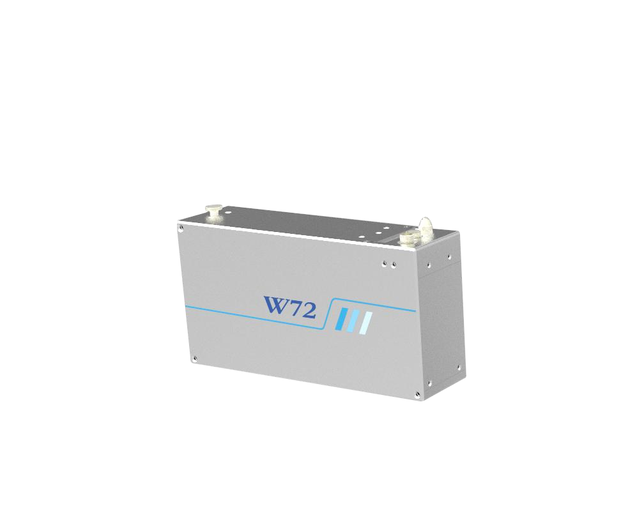
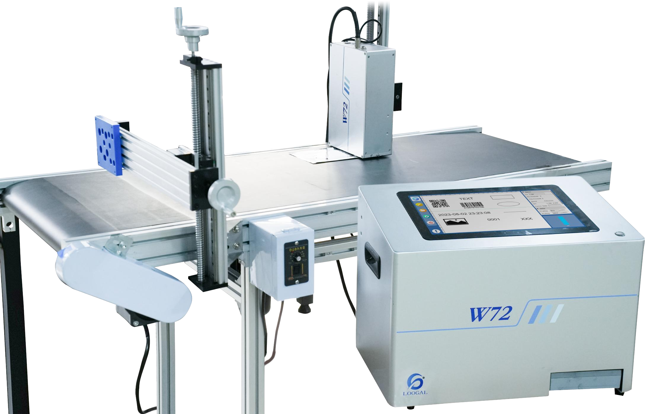


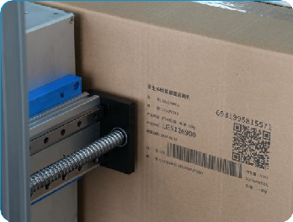
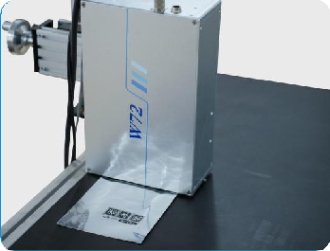


Пьезоструйный принтер W72

эффективное решение для широкоформатной печати

- Пьезоэлектрическая технология, промышленное исполнение
- 13,2-дюймовый сенсорный экран, удобный интерфейс, простое и интуитивное управление.
- Высота печати 2 x 72 мм
- 1-2 печатающие головки
- Подача чернил c отрицательным давлением, контролем температуры в печатающей головке
- Печать буквенно-цифровой информации, кодов и графики
- Внешние подключения и управление через Ethernet
- Расходные материалы (УФ-чернила, водорастворимые чернила)
- Широкий спектри применения (гофрокартон, ПВХ, ПЭТ, ТЭ и другие материалы)

Боковая печать

Вертикальная печать

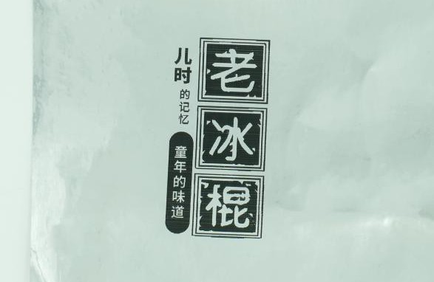
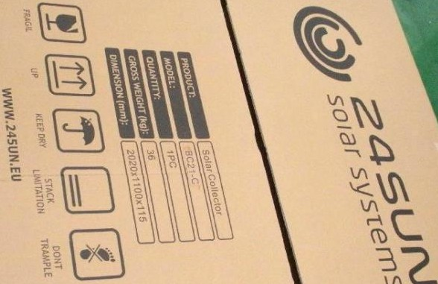
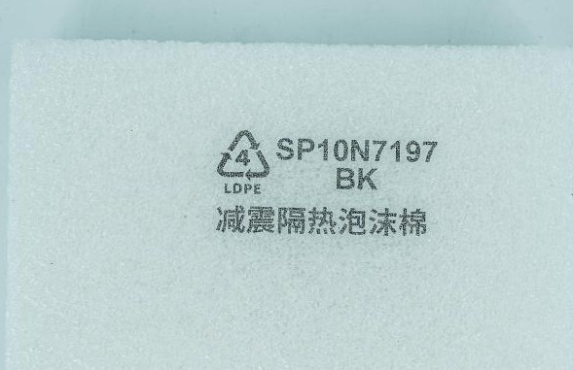
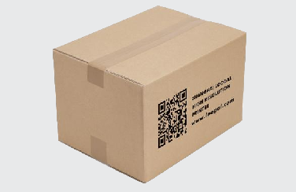
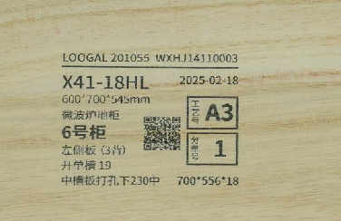
ПАРАМЕТРЫ






Shanghai Loogal Information Technology Co., Ltd
www.loogal.com
0086-021-62201339/356 0086 18217428370（Мисс Лу）
Sales@loogal.com
2-й этаж, блок 3, улица Юань Цзян, 525, научный парк Цзинлингу, Минхан, Шанхай, Китай
Модель | W7211 | W7212 | W7221 | W7222
Тип печатающей головки | Пьезо
Высота печати | 71,8 мм  1 2 1 2  Боковое Вертикальное 180*180/180*720dpi 360*180/360*720dpi
Головка
Положение
Разрешение
Скорость печати | 33 м/min@180*360 |  | 42 м/min@360*360
Контроллер | 13.2" сенсорный экран
Интерфейс | USB/ Ethernet/ Энкодер/ Датчик/ Индикатор
Шрифт и размер | Стандартные
Язык отображения | Китайский/ английский/ испанский/ немецкий/ русский/ арабский/ турецкий/ тайский/ русский
Печатный язык | Китайский/ английский/ испанский/ немецкий/ русский/ арабский/ турецкий/ тайский/ русский
Задания на печать | Текст, изображения, счётчик, штрих-код, QR-код, шифт-код, дата (юлианский календарь дата, американская дата)
Коды | EAN8/EAN13/EAN128(GS1)/CODE25/CODE39/ CODE128/CODE128A/CODE128B/CODE128C/  Codebar2width/UPC12/PDF417/QR(GS1)/DM(GS1)
Подключение | Стандарт (TCP/IP、UDP); Простой (режим весов), USB-сканер
Команды | Команда, текст, штрихкод, 2D-штрихкод, изображения
Дополнительные функции | Настройка формата даты, защита паролем, база заданий на печать, симулятор скорости, симулятор датчика, калибровка энкодера.
Компоненты системы | Опциональные компоненты: кронштейны для боковой и вертикальной печати, лампа для отверждения УФ, коронатор
Подключение | 110-220VAC 50/60 Гц
Максимальная мощность | 120W |  | 240W
Окружающая среда | 5°C~35°C/10%~90%
Вес/Размер | 9,8 кг/53*23*29 см
Сертификация | CE

